Approfondissement des compétences

ITINERAIRE 2
Activité 1 : SE REPERER DANS LE TEMPS

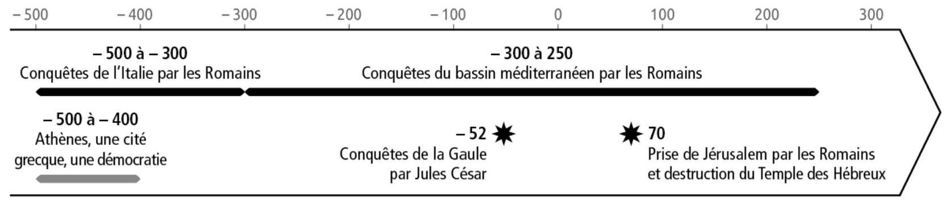
Consignes :
- Quelles sont les trois civilisations étudiées dans ce thème d’histoire dont il est question sur cette frise ?

- Combien de siècles durent les conquêtes romaines ?

- Soulignez les deux événements représentés sur la frise.
- Relevez l’événement à l’origine de la disparition des Hébreux autour de la mer Méditerranée.

- Situez les conquêtes romaines dans le temps en rédigeant 2 ou 3 phrases.

Ce que j’ai appris de nouveau sur … Rome et Jérusalem
- Quand ont lieu les conquêtes romaines ? | - Quand est détruit le temple de Jérusalem par les Romains ?

